10.04.2020 |  | № 0054/01-07
Об утверждении предмета охраны объекта культурного наследия регионального значения «Дом жилой», нач. ХХ в., (г. Томск)

Руководствуясь Федеральным законом от 25.06.2002 № 73-ФЗ «Об объектах культурного наследия (памятниках истории и культуры) народов Российской Федерации»; Законом Томской области от 06.09.2016 № 98-ОЗ «Об объектах культурного наследия (памятниках истории и культуры) Томской области»; приказом Министерства культуры Российской Федерации от 13.01.2016 № 28 «Об утверждении Порядка определения предмета охраны объекта культурного наследия, включенного в единый государственный реестр объектов культурного наследия (памятников истории и культуры) народов Российской Федерации в соответствии со статьей 64 Федерального закона от 25 июня 2002 г. № 73-ФЗ «Об объектах культурного наследия (памятниках истории и культуры) народов Российской Федерации»; подпунктом г) пункта 8) части 9 главы 2 Положения о Комитете по охране объектов культурного наследия Томской области, утвержденного постановлением Губернатора Томской области от 29.04.2016 № 37,

ПРИКАЗЫВАЮ:
- Утвердить предмет охраны объекта культурного наследия регионального значения «Дом жилой», нач. ХХ в., расположенного по адресу (местонахождение): Томская область, г. Томск, Вершинина улица, 14 угол Герцена улица, 21, согласно приложению к настоящему приказу.
- Контроль за исполнением настоящего приказа возложить на председателя Комитета по охране объектов культурного наследия Томской области.

Председатель комитета |  | Е.В. Перетягина

 | Приложение утверждено приказом Комитета по охране объектов культурного наследия Томской области
 | от | 10.04.2020 | № | 0054/01-07

Предмет охраны объекта культурного наследия регионального значения
«Дом жилой», нач. ХХ в., расположенного по адресу: Томская область, г. Томск,
Вершинина улица, 14 угол Герцена улица, 21

- Градостроительные характеристики:
  - Угловое расположение здания в квартале, западным фасадом по красной линии ул. Вершинина, северным – по красной линии ул. Герцена. Формирует строчку исторической застройки улиц. Местоположение здания в зоне градостроительного расположения объекта культурного наследия федерального значения (Вершинина ул., 12).
  - Габариты здания на дату строительства нач. XX в. и его силуэт.
  - Главный жилой дом исторической усадьбы.
  - Секторы и направления видовых раскрытий здания при его восприятии с ул. Вершинина, ул. Герцена, с дворовой территории усадьбы и с территории городского сквера («Буфф-сад»).
  - Исторический характер ограждения территории.
- Объемно-пространственная композиция здания на дату строительства нач. XX в. Двухэтажное здание из смешанных материалов (кирпич, дерево). Форма плана – сложной конфигурации (прямоугольная часть основного объема усложнена ризалитами дворовых фасадов). Высотные отметки по венчающему карнизу здания.
- Конфигурация (форма) крыши – вальмовая, ее габаритные размеры и высотные отметки по коньку. Характер кровельного покрытия – листовой металл с фальцовкой и окраской. Местоположение водосточных труб (их форма и декор устанавливается по результатам реставрационных исследований). Местоположение и форма слухового окна. Кирпичные дымовые трубы, их местоположение, габаритные размеры, декор.
- Композиция и архитектурно-художественное оформление фасадов здания на дату строительства нач. XX в., решенных в эклектичной стилистике:
  - Уличные (северный и западный) фасады фронтальной композиции решены в 6 осей оконных проемов. Южный фасад с боковым ризалитом в правой части решен в 6 осей окон (основной объем – в 3 оси окон, ризалит – в 3 оси окон). Дворовый (восточный) фасад 3-х частной композиции с выступающими боковыми объемами лестничных блоков, решен в 4 оси проемов (центральная часть – в 2 оси окон, каждый ризалит – в 1 ось проемов).
  - Местоположение и габариты основных входов: уличный – два крупных прямоугольных проема для однопольных дверей, расположенных по крайней левой оси проемов северного фасада, дворовый вход – лучковый проем для однопольной двери, расположенный на восточном фасаде левого ризалита. Дверные проемы 1-го и 2-го этажа, расположенные на южном фасаде правого ризалита дворового фасада. Дверной проем балконной двери 2-го этажа западного фасада – прямоугольный для двупольной двери с фрамугой.
  - Местоположение, размеры и форма оконных проемов: окна 1-го этажа – лучковые (разных типоразмеров), окна 2-го этажа прямоугольные.
  - Декоративное оформление фасадов. Декор кирпичной части здания: выступающий цоколь, пояс простого профиля (под окнами 1-го этажа), широкий профильный междуэтажный пояс с «сухариками» и лентой «поребрика», декор оконных перемычек. Дополнительный декор уличных фасадов: профильный подоконный пояс с применением лекального кирпича, прямоугольные филенки (под окнами и на цоколе), рустованные пилястры (на углах и в оконных простенках), усложненный декор перемычки оконных проемов. Декор деревянной части здания: наличники прямоугольной формы и их декор (профильный карниз с «сухариками», декор из накладной пропильной резьбы геометрического орнамента, резной декор навершия, свесов и боковин, фигурные колонки на боковинах из объемной резьбы). Первоначальный вид венчающего карниза (профильный большого выноса с обшивкой из профильных досок, с резным подзором и резным фризом). Местоположение балкона 2-го этажа западного фасада (по 3 оси проемов).
- Виды отделки фасадной поверхности на дату строительства здания нач. XX в. Лицевая кирпичная кладка стен цокольной части здания и 1-го этажа, бревенчатые стены 2-го этажа.
- Колористическое решение фасадов на дату строительства здания нач. XX в., (устанавливается по результатам реставрационных исследований).
- Заполнения дверных и оконных проемов на дату сохранившихся элементов, их материал (дерево), характер оформления, рисунок переплета оконных рам. Деревянные оконные заполнения (лучковые и прямоугольные), оконные коробки, профильные подоконники, обрамление проемов и рисунок переплета оконных рам. Наружные двери парадного входа – деревянные филенчатые с «глухой» фрамугой, их конструкция (коробка с профильными импостами и профильным обрамлением), декор полотен (объемный декор филенок, детали призматической формы, накладной декор в виде профильного карниза с «сухариками», профильного «камня» в нижней части полотен). Скобяная фурнитура: дверные ручки (латунь). Балконная дверь – двупольная филенчатая остекленная с остекленной фрамугой, расположенная в уровне 2-го этажа западного фасада (по 3 оси проемов). Внутренние двери – прямоугольные деревянные филенчатые одно-, двупольные с профильным обрамлением проемов.
- Пространственно-планировочная структура интерьеров здания в габаритах капитальных несущих конструкций стен и перекрытий на дату строительства нач. XX в., включая первоначальные габариты дверных проемов всех помещений здания.
- Конструктивные элементы здания на дату строительства нач. XX в. Фундаменты из бутового камня, стены первого этажа – кирпичные, стены 2-го этажа из бревен, рубленных в «лапу», перекрытия – плоские по балкам.
- Внутренние лестницы, их местоположение (в ризалитах дворового фасада), материал (дерево), конфигурация маршей, габаритные размеры, конструкция (с врезными ступенями). Исторический характер ограждения.
- Архитектурно-художественное оформление интерьеров здания на дату строительства нач. XX в.: профильные штукатурные потолочно-стенные тяги, потолочные розетки (в т.ч. элементы декора, восстановленные в процессе научной реставрации).
- Инженерно-техническое оборудование на дату строительства здания кон. XIX в. Печи кирпичные голландского типа (угловые диагональные и стеновые прямоугольные), оформленные профильными поясами и карнизом. В том числе задвижки, топочные дверки с ручками и их оформление. Система вентиляции конструкций (продухи на фасадах, расположенные в уровне междуэтажного перекрытия).

Приложение к предмету охраны объекта культурного наследия регионального значения, утвержденному приказом Комитета по охране объектов культурного наследия Томской области
от 10.04.2020 № 0054/01-07

Фотографические изображения предмета охраны
объекта культурного наследия регионального значения «Дом жилой», нач. XX в., расположенного по адресу: г. Томск, Вершинина улица, 14 угол Герцена улица, 21 Автор снимков: начальник отдела научного учета ОКН (памятников истории и культуры)
ОГАУК "Центр по охране памятников" Яблонская М.А., дата съемки: 11.04.2019 г.

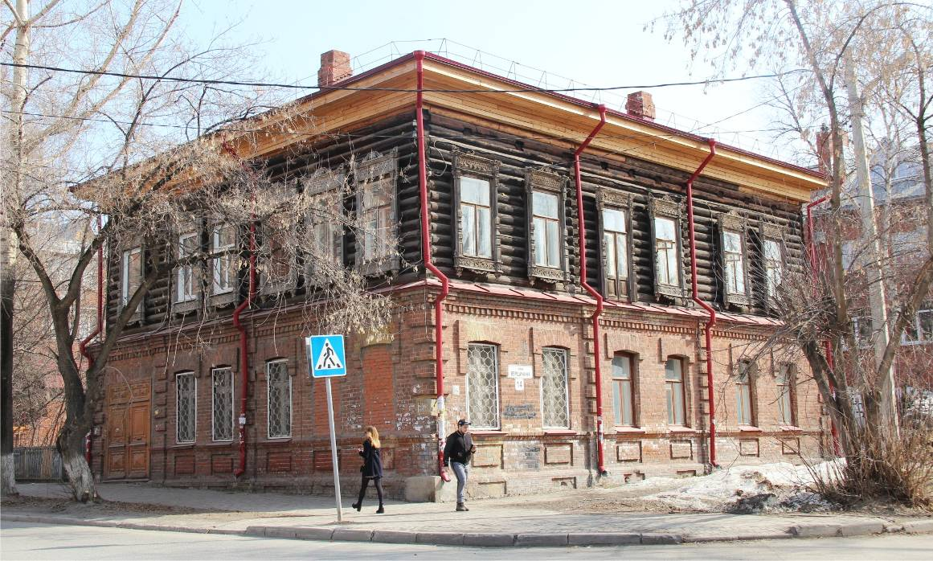
Видовая точка № 1.
Общий вид здания с перекрестка улиц Вершинина и Герцена

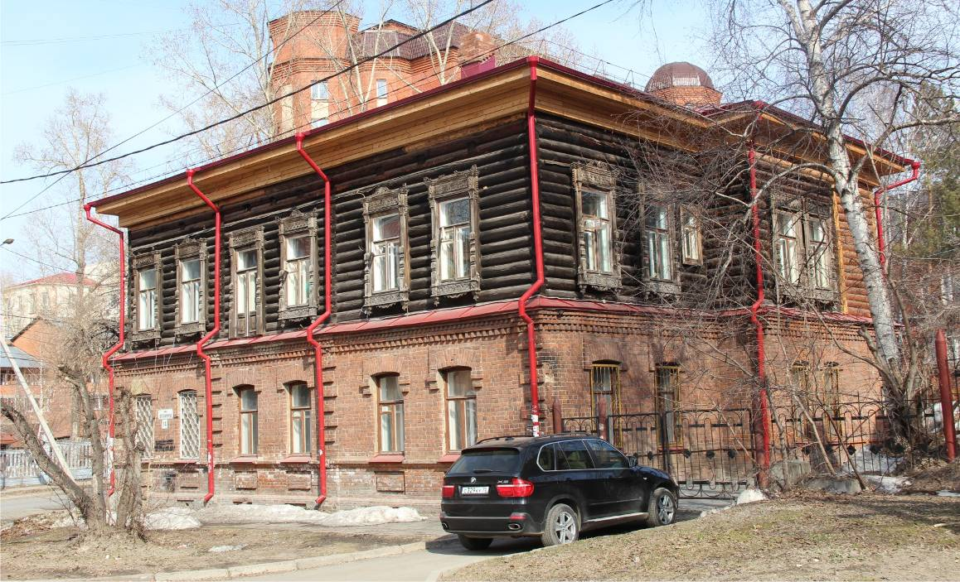
Видовая точка № 2.
Общий вид здания с ул. Вершинина

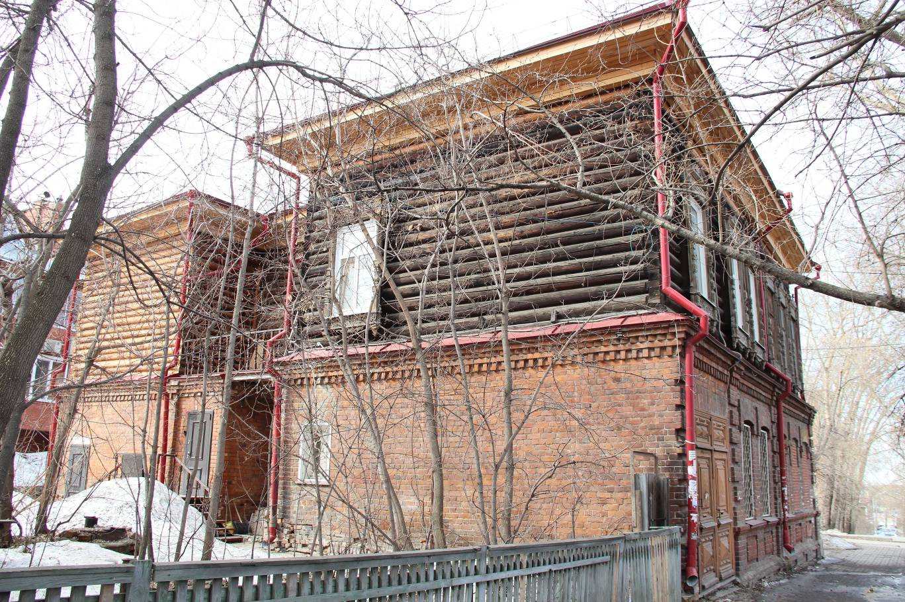
Видовая точка № 3.
Дворовый (восточный) фасад (08.04.2020)

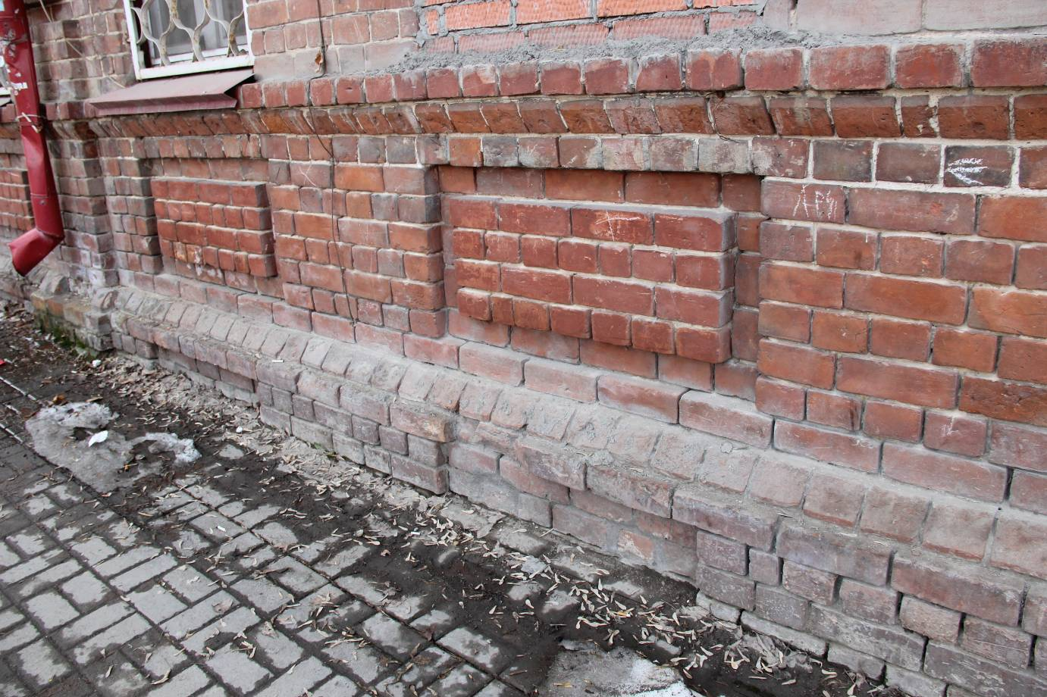
Видовая точка № 4.
Декор кирпичной цокольной части здания северного фасада
(Яблонская М.А., 08.04.2020)
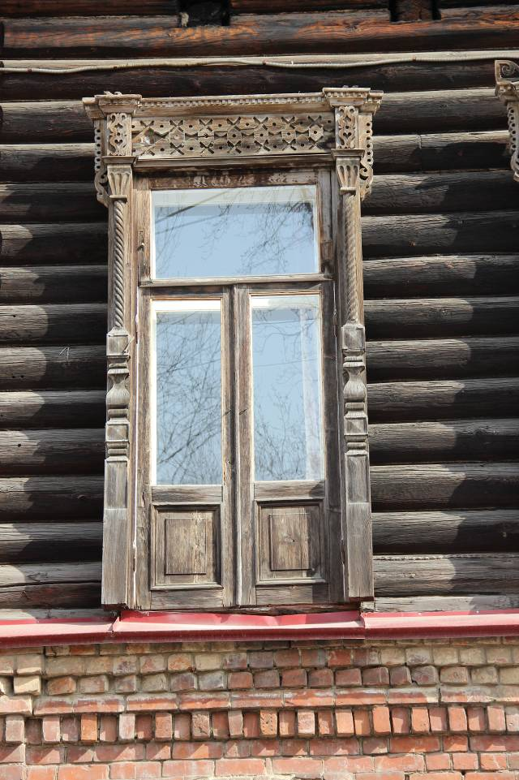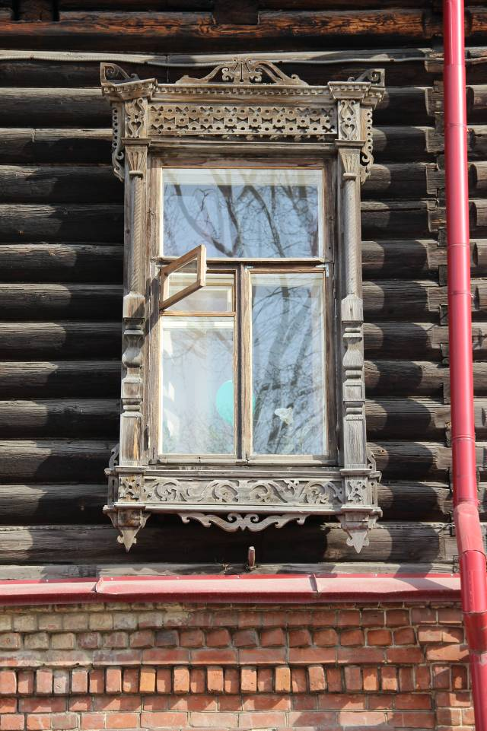
Видовая точка № 5.  Балконная дверь западного фасада  (дата съемки: 11.04.2019 г.). | Видовая точка № 6.  Фрагмент западного фасада. Окно 2-го этажа  (дата съемки: 11.04.2019 г.).
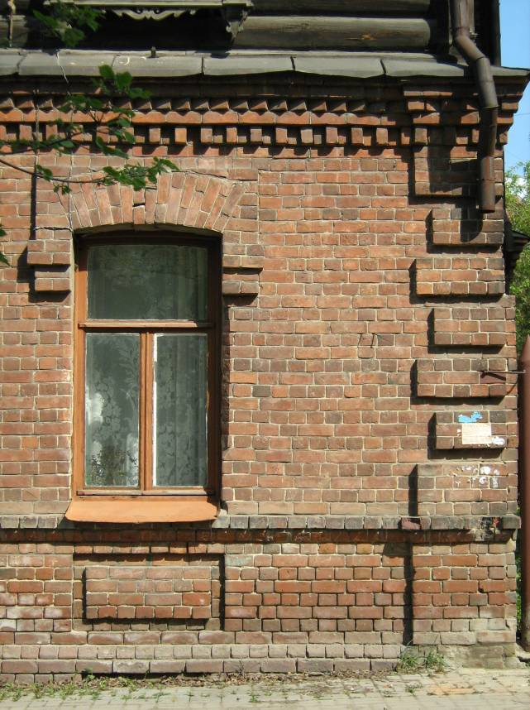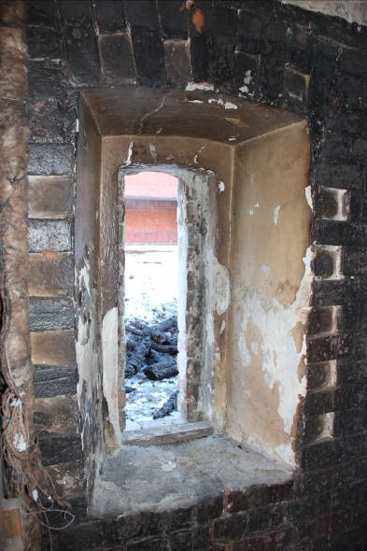
Видовая точка № 7.  Декор окна 1-го этажа западного фасада | Видовая точка № 8.  Окно ризалита (вид из тамбура).
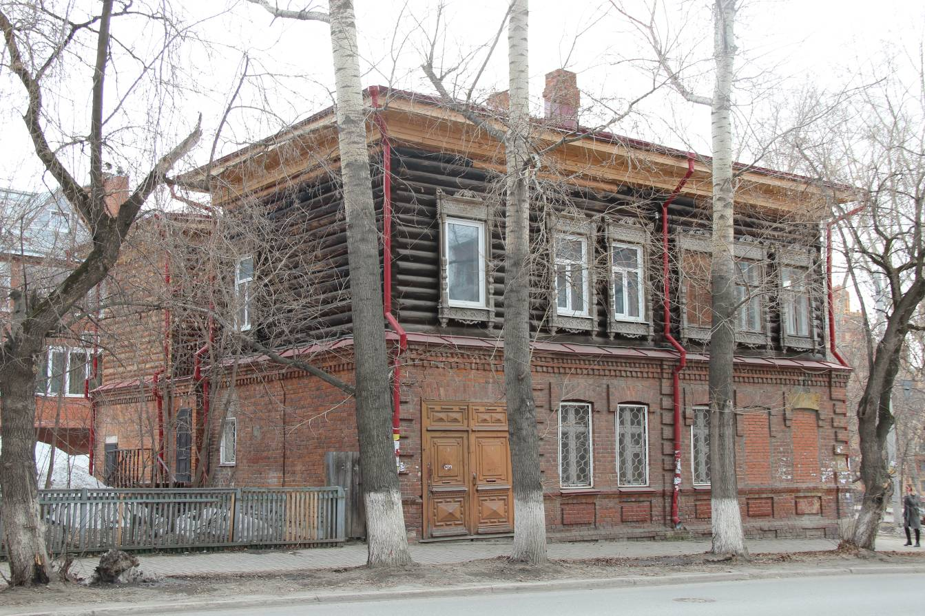
Видовая точка № 9.
Северный фасад, вид с ул. Герцена

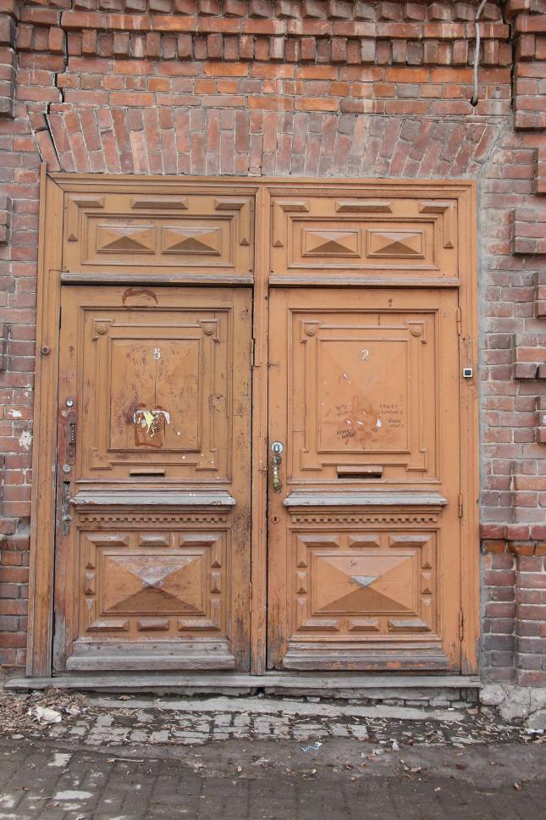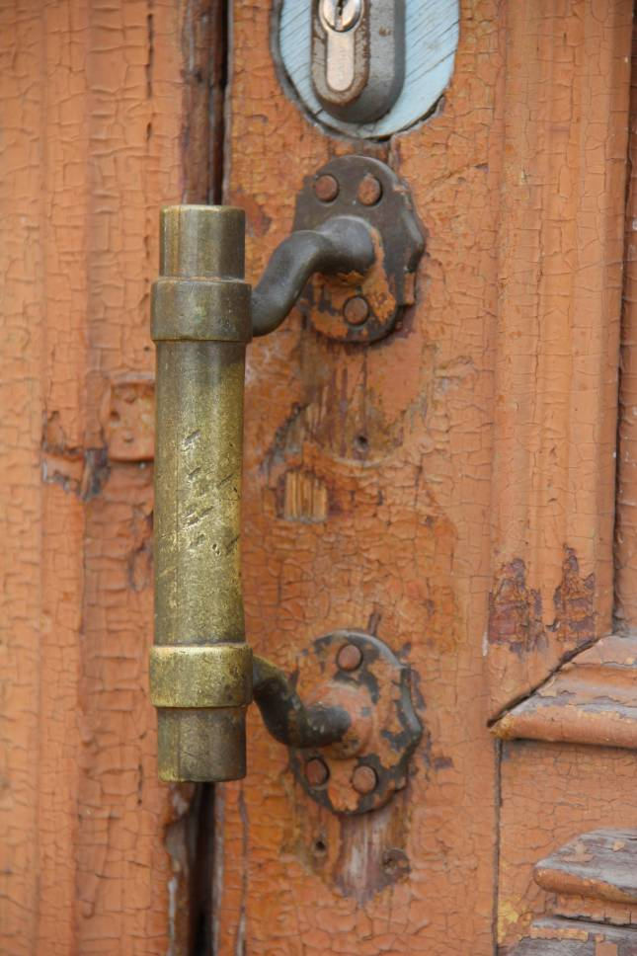
Видовая точка № 10.  Двери парадного входа северного фасада  (Яблонская М.А., 08.04.2020) | Видовая точка № 11.  Дверная ручка (латунь)
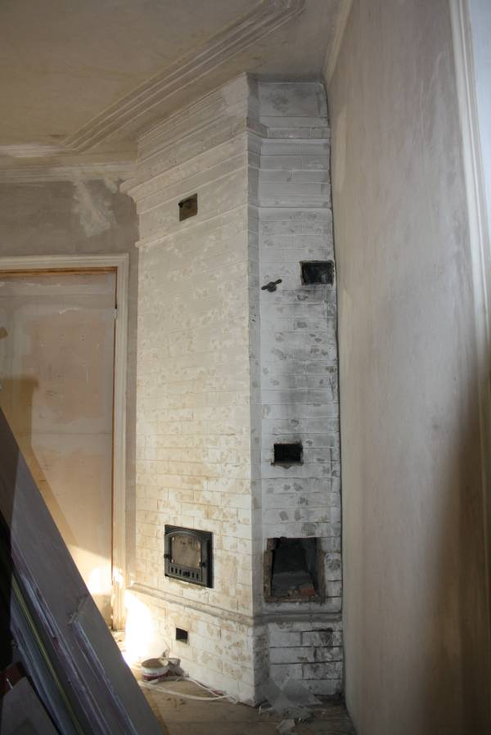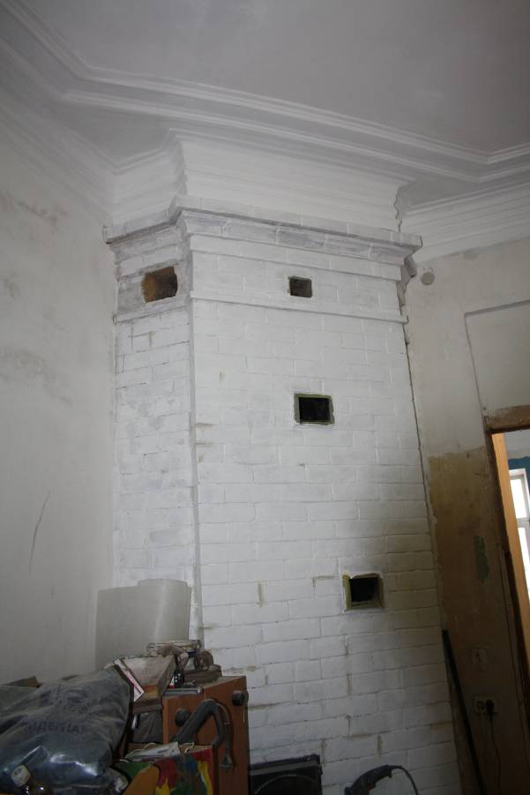

Видовая точка № 12.  Угловая печь (автор снимка: Леонтьева Н.М.) | Видовая точка № 13.  Угловая печь (автор снимка: Леонтьева Н.М.)

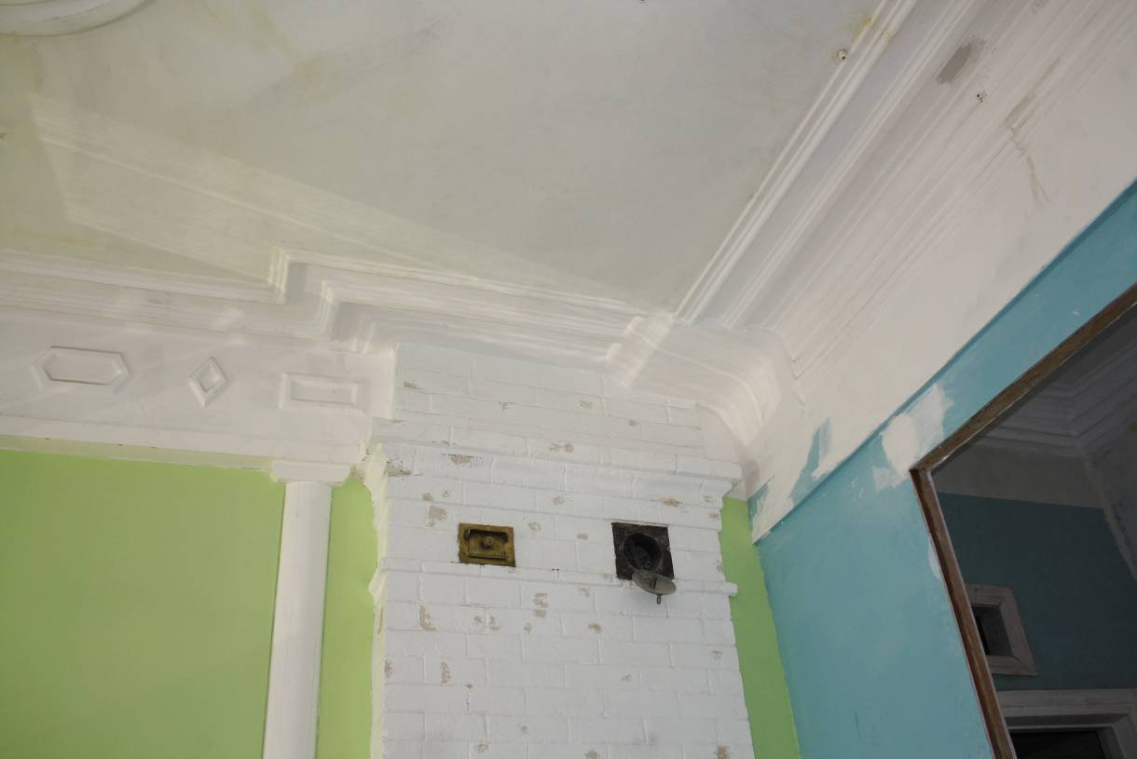
Видовая точка № 14.
Фрагмент декора печи и декора потолка – профильные штукатурные потолочно-стенные тяги
(автор снимка: Леонтьева Н.М.)

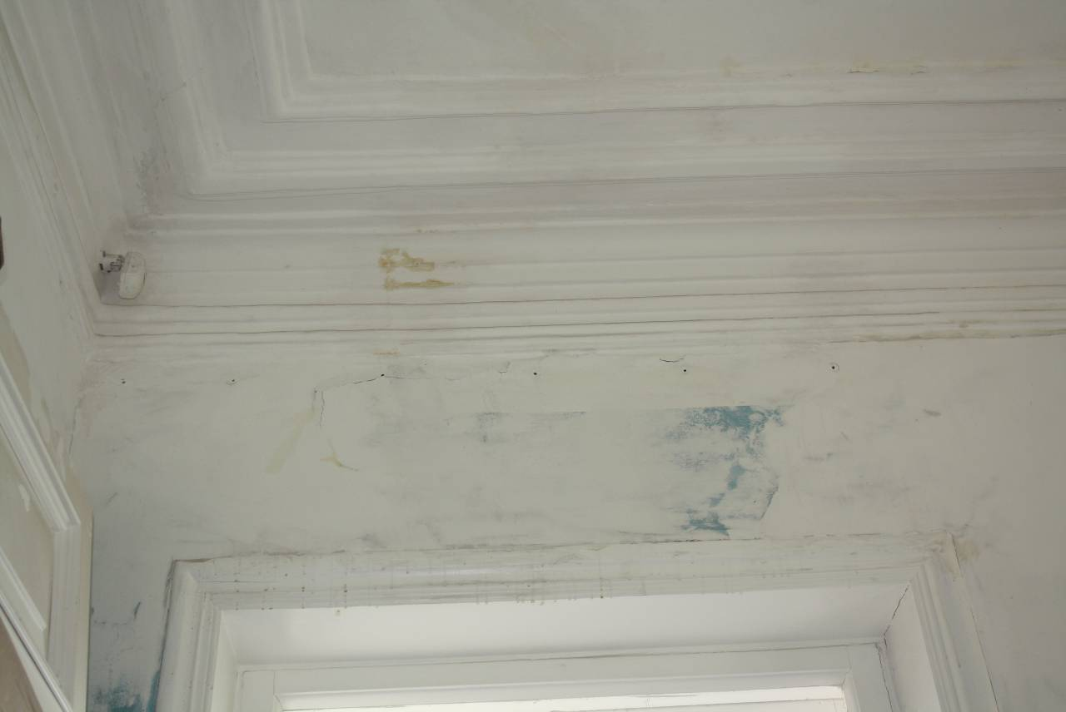
Видовая точка № 15.
Фрагмент декора потолка помещения 2-го этажа. Обрамление оконного проема
(автор снимка: Леонтьева Н.М.)

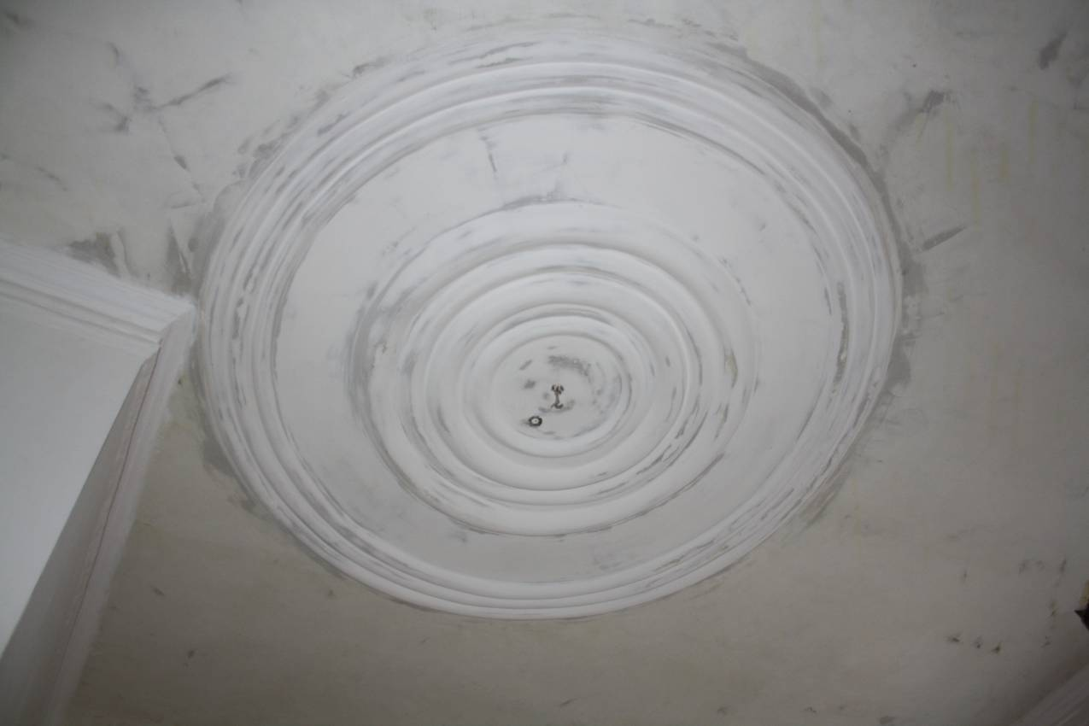
Видовая точка № 16.
Потолочная розетка (автор снимка: Леонтьева Н.М.)

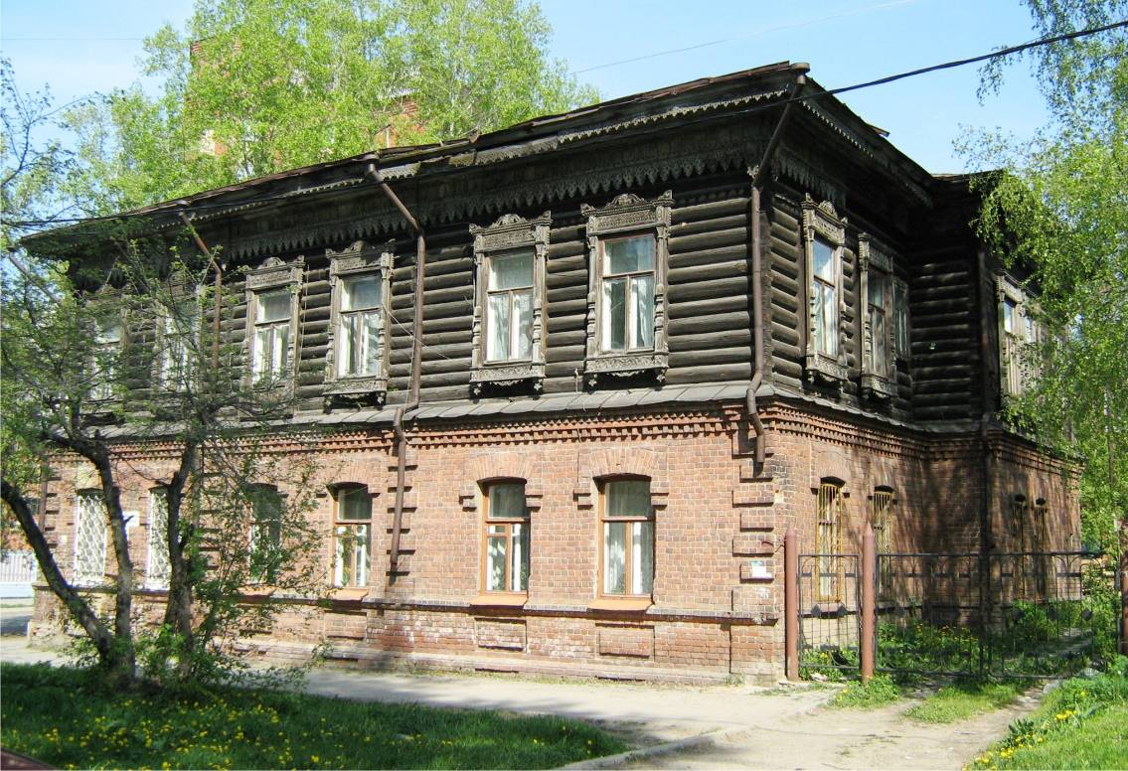
Видовая точка № 17.
Общий вид здания с юго-восточной стороны с ул. Вершинина по состоянию на 2011 г.
(автор снимка: Яблонская М.А.)
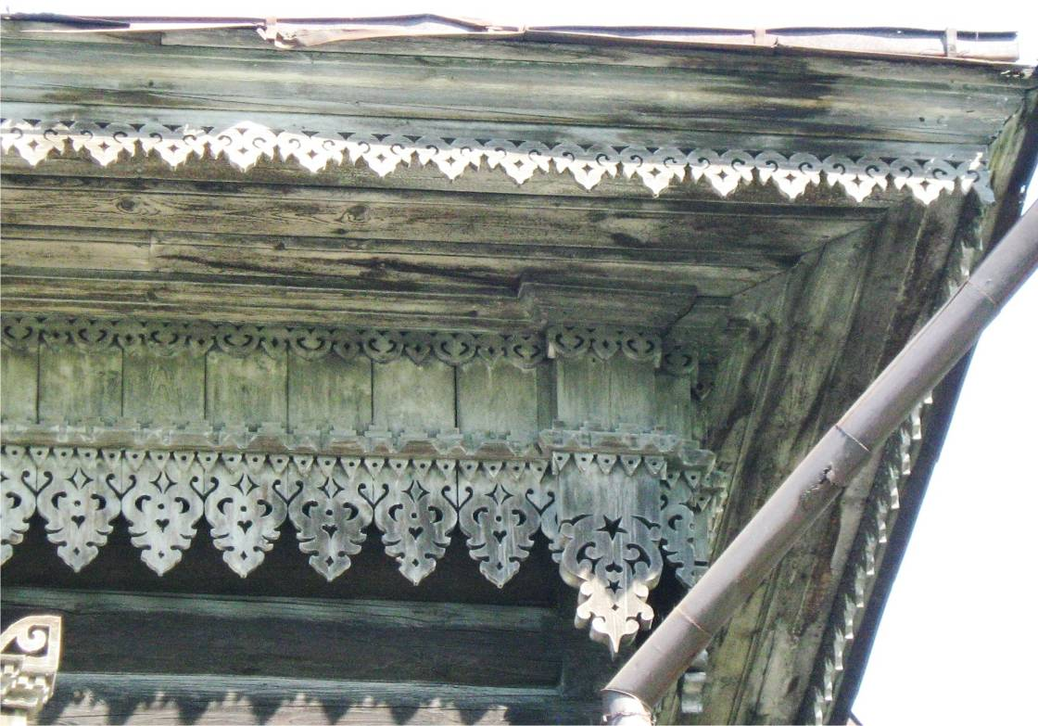
Видовая точка № 18.
Вид декора венчающего карниза здания по состоянию на 2011 г.
(автор снимка: Яблонская М.А.)

